«РОДИТЕЛЬСКИЙ КОНТРОЛЬ» в МБОУ «Школа № 90»
ОКТЯБРЬ 2023/2024 УЧЕБНЫЙ ГОД
11 октября 2023 г в рамках реализации проекта «Родительский контроль» в МБОУ «Школа № 90» состоялась очередная проверка организации горячего питания.
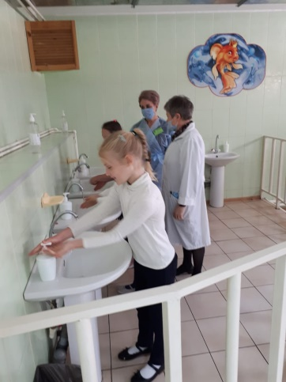 |  |  | 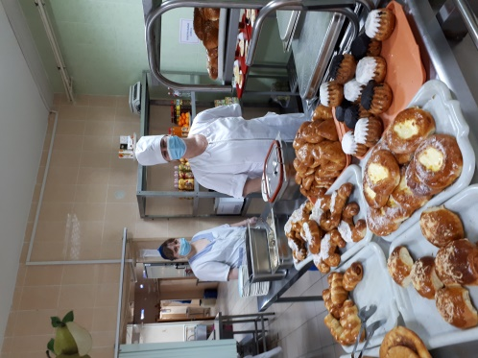
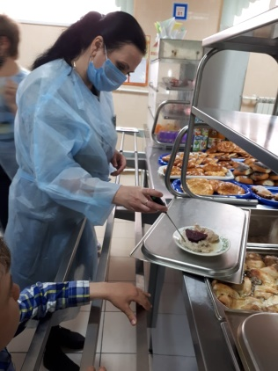 | 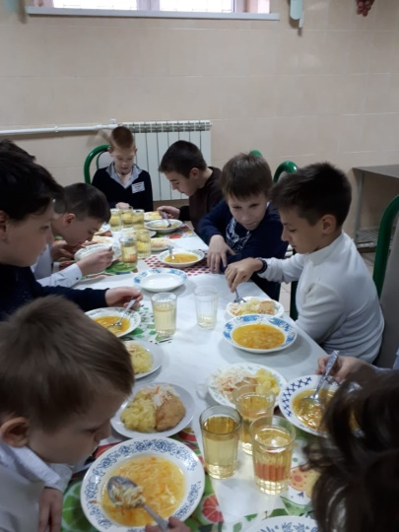 |  | 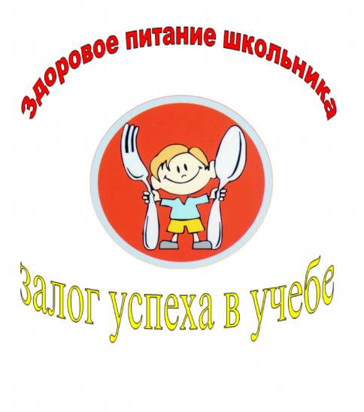
Родителям понравилась организация горячего питания в школе, особенно вкусовые качества приготовленных блюд. Комиссией были проверены: санитарно - гигиеническое состояние обеденного зала, санитарной зоны. Проведен контроль соблюдения графика питания, хронометраж времени на принятие пищи обучающимися, измерена температура блюд на столах обучающихся, проверено соответствие блюд на раздаче утвержденному меню, соблюдается ли питьевой режим в столовой, объем и вид пищевых отходов после приема завтрака.

